宜宾市职业安全健康协会换届暨会员大会隆重举行
2019年4月19日下午，宜宾市职业安全健康协会换届暨会员大会在宜宾市建设培育培训中心4楼会议室隆重召开。共有51名协会会员参会，市应急管理局党组副书记饶福刚、市民政局社团组织管理局局长张俊峰到会指导工作。
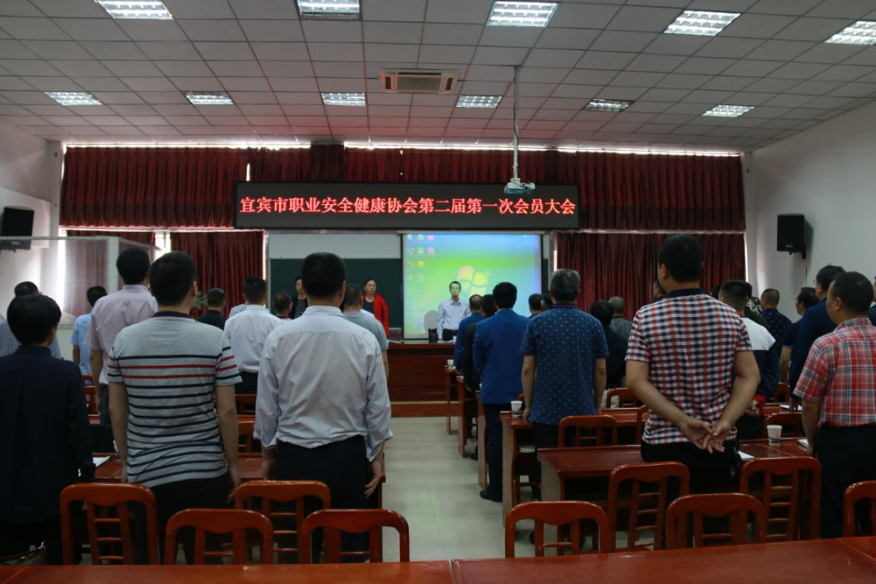
大会由上一届协会秘书长李小彬同志主持，参加会议的全体会员认真听取并审议通过了上一届理事会工作报告、财务审计报告、第一届会员退会及辞职有关事项、《章程》修改草案说明、《换届选举办法》等内容，并通过举手表决的方式，全票通过王宗学等15名同志为市职安协会第二届理事会理事，唐伯娟等3名同志为市职安协会监事。
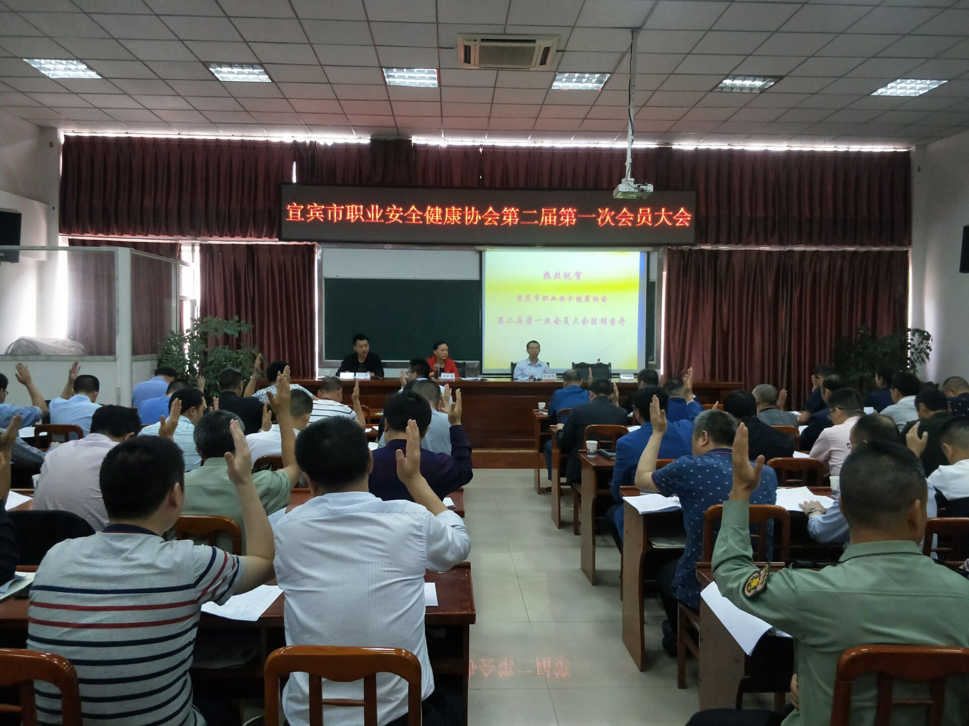
大会期间召开了协会第二届第一次理事会并选举产生了新一届常务理事会暨协会领导班子。陈华同志当选为市职安协会常务理事、理事长，何继光、蒋伟、许国荣、凌超发、曾元涛等5名同志当选为市职安协会常务理事、副理事长，申琼慧同志当选为市职安协会常务理事、秘书长。
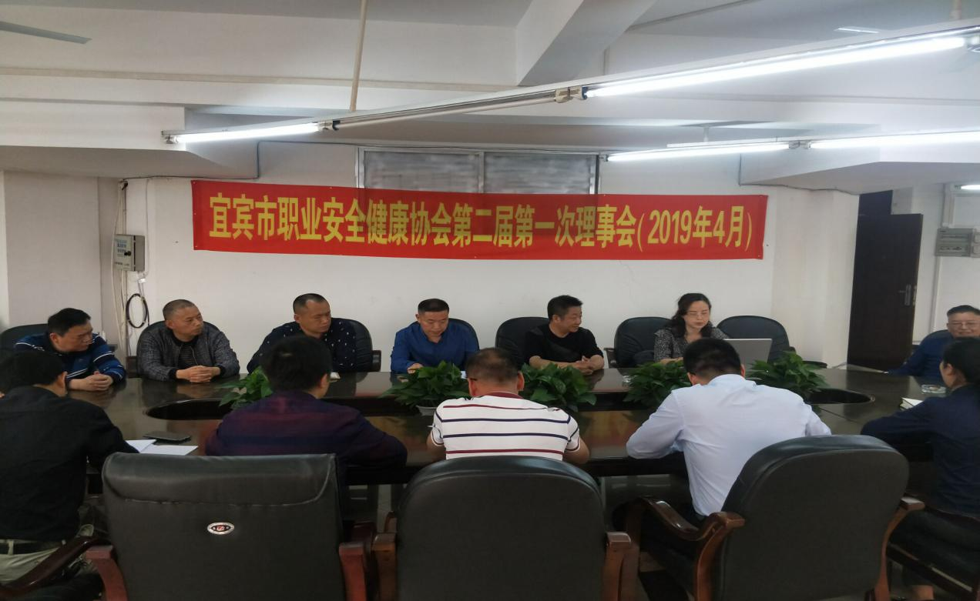
陈华理事长代表新一届理事会领导班子作表态发言，努力从以下四个方面做好协会工作：一是加强基础建设，提升服务水平；二是加强沟通协调，搭建服务平台；三是加强思路创新，拓宽服务渠道；四是强化公益性质，推动行业发展。
市民政局社团组织管理局局长张峻峰同志对行业协会剥离和制度建设方面提出了三点要求：一是协会要重视组织建设工作，坚持自我约束与管理，不断促进协会的提升和发展；二是要持续推动协会的标准化建设，积极参与市民政部门组织的社会组织工作，认真履行为政府、会员和企事业单位服务的职能，提升协会影响力，发挥好政企之间的桥梁和纽带作用；三是对协会新一届班子成员表示最热烈的祝贺！对协会的顺利换届暨会员大会的顺利召开表示热烈的祝贺！
市应急管理局党组副书记饶福刚同志代表市应急管理局向协会的顺利换届表示热烈的祝贺！并对协会今后工作提出了四点意见：一是要大力开展多种形式的服务，广泛开展各种形式的宣传教育和相关服务活动；二是充分发挥协会桥梁和纽带作用，加强与企业的接触和交流，了解企业的困难和诉求，积极为企业排忧解难；三是积极开展业内学术交流活动，针对应急管理体系建设和安全生产领域中的热点、难点和突出问题，组织开展高质量、高水平的学术交流活动；四是切实加强协会自身组织建设，树立为会员服务的思想，切实做到“三个有利于”。

